Z A P I S N I K

37. sjednice Vijeća Mjesnog odbora Folnegovićevo naselje održane 17. lipnja 2024.
u prostorijama Mjesnog odbora Folnegovićevo naselje, Joze Laurenčića 8B s početkom u 18.00 sati

Nazočni članovi Vijeća: Frane Čavka, Hrabren Dobrotić, Andrea Jelić, Nikolina Krešo, Mateo Perko i Bojana Stajčić
Ostali nazočni: /
Odsutni članovi Vijeća: Dalibor Kiseljak
Zapisnik vodi: Hrabren Dobrotić

Predsjednica konstatira, da je nazočno 6 od ukupno 7 članova Vijeća, što znači da Vijeće može pravovaljano odlučivati te otvara 37. sjednicu Vijeća Mjesnog odbora.
Vijeće jednoglasno, bez primjedbi, prihvaća tekst Zapisnika 36. sjednice održane 28. svibnja 2024.
Na prijedlog predsjednice Vijeće jednoglasno utvrđuje

D N E V N I R E D:
- Aktualna komunalna problematika
- Razno: izvješća, pitanja i prijedlozi

Ad. 1. Aktualna komunalna problematika

Pješački prijelaz na Ul. M. Trnine 13
Vijećnici su dobili materijale na razmatranje.
VMO Folnegovićevo naselje jednoglasno donosi
ZAKLJUČAK
o uspostavi pješačkog prijelaza H19
prema prijedlogu Službe prometne policije MUP-a.
Povodom Zaključka VGČ Peščenica-Žitnjak, vezanog za uspostavu pješačkog prijelaza kod Milke Trnine k. br. 13 s ciljem povećanja sigurnosti pješaka u prometu, dostavljen je prijedlog uspostave pješačkog prijelaza H19 te postave dvaju prometnih znakova C02 „obilježeni pješački prijelaz“, uspostave isprekidane crte zaustavljanja H15 te izmještanje postojećeg prometnog znaka B01 „raskrižje s cestom s prednošću prolaska“ južnije prema raskrižju na novu lokaciju, sve kako je ucrtano u priloženoj skici. VMO Folnegovićevo naselje jednoglasno prihvaća ovaj prijedlog.
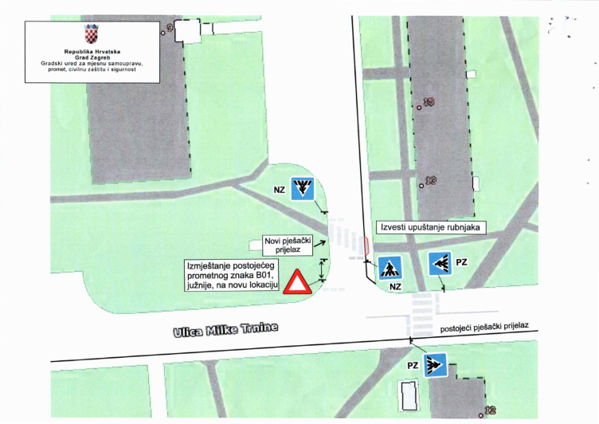
Terasa nekadašnjeg ugostiteljskog objekta Eros
Vijećnici su dobili materijale na razmatranje.
VMO Folnegovićevo naselje podnijelo je prema Gradskom uredu za mjesnu samoupravu te komunalnom redarstvu zahtjev za uklanjanjem terase koja predstavlja opasnost za prolaznike ne narušava izgled lokacije, gdje je nakon zatvaranja ugostiteljskog objekta ostala.

Obnova „stupa-kišobrana“ na križanju Rakušine i Dujšinove umjetnika Svana Vujičića Reidla
Vijećnici su dobili materijale na razmatranje.
VMO Folnegovićevo naselje jednoglasno donosi
ZAKLJUČAK
o obnovi posljednjeg “stupa-kišobrana“ u MO Fonegovićevo naselje na križanju Rakušine i Dujšinove ulice, a koji nije bio obuhvaćen obnovom iz travnja 2024. godine.
Zaključak se donosi prema inicijativi iz Zaključka VGČ Peščenica-Žitnjak.

Oštećen lokot na vratima prostorija MS
Vijećnici su dobili materijale na razmatranje.
VMO Folnegovićevo naselje zatražilo je zamjenu lokota na vratima prostorija MS prema prijavi korisnika dvorane.

Poplava prostorija MS
U dva navrata prostorije MS su poplavljene te kroz hitne intervencije odmah i sanirane. Pretpostavlja se da do poplava dolazi zbog oštećenja ili kvara na vertikali u zgradi.

Staza na Ulici D. Dujšina 7-9
Vijećnici su dobili materijale na razmatranje.
Pješačka staza na javnoj zelenoj površini na lokaciji sjeverno od Ul. D. Dujšina između k. br. 7 i 9 prema Ul. J. Laurenčića, dio k. č. 617/1, k. o. Žitnjak bit će izvedena nakon konzultacija sa Sektorom za promet nadležnog gradskog ureda, koji će razmotriti mogućnost tehničkog rješenja spoja predmetne staze s prometnicom.

Ad. 2. Razno: izvješća, pitanja i prijedlozi

Parkiralište za autobuse kod džamije
Vijećnica Andrea Jelić napominje da se na parkiralištu za autobuse kod džamije, k. č. 4207/42 k. o. Žitnjak, koji se vodi kao cesta u vlasništvu Grada Zagreba nalazi dopunski prometni znak koji glasi „Dozvoljeno parkiranje najviše jednog autobusa po licenciranom prijevozniku“, no ondje je parkirano nekoliko autobusa prijevoznika Potočki D-Tours d. o. o. iz Radoboja. Navodno je prijevoznik potpisao ugovor s Gradom o dozvoli za parkiranje, čime je privatizirao taj parking (u kojem slučaju navedeni dopunski znak ne vrijedi).
VMO Folnegovićevo naselje poslalo je dopis o ovom slučaju VMO Savica-Šanci, jer se spomenuta čestica nalazi na području tog MO. Komunalni redar je u postupku ovoga slučaja te će zatražiti od prijevoznika dokaz o dozvoli za korištenjem tog parkirališta.

Dan kulture na Folki
Dan kulture na Folki održat će se u 22. lipnja 2024. godine sa sljedećim programom:

15:00 – 17:00 – montaža i setup
17:00 – obraćanje predstavnika MO Folnegovićevo naselje i najava programa (Ivana Perković, voditeljica programa i Hrabren Dobrotić, potpredsjednik MO)
17:00 - otvorenje buvljaka „Sve do 5 eura“ i PhotoBoxa 360°
17:00 – 18:00 – predstava Želim biti, hoću biti u izvedbi teatra Cirkus Punkt
17:45 – početak vatrogasnih igara za djecu u organizaciji VJZ
18:00 – predviđen dolazak zamjenika Gradonačelnika g. Luke Korlaeta, najava njegova dolaska te kratak pozdravni govor g. zamjenika
18:10 – predstavljanje Šahovskog kluba Novi Zagreb (šahovski instruktor i županijski sudac Slobodan Barkidžija), početak šahovske simultanke
18:20 – predstavljanje Vatrogasne jedinice Zagreb
18:30 – predstavljanje udruge Novi naručitelji (voditeljica i umjetnica Kristina Leko)
18:40 – predstavljanje ŽKK-Folka Borovje (trener Slobodan Jurković)
19:00 – predstavljanje Cheerleading kluba Zagreb (voditeljica Gordana Lovnički-Puhmajer)
19:15 – nastup DJ-a (Leggero Events, DJ Borna B)
21:00 – predstavljanje filma Zagonetni dječak (Ivana Perković i Hrabren Dobrotić)
21:30 – projekcija filma (Rezolucija d. o. o.)

ORGANIZATORI:
MO Folnegovićevo naselje,
MO Janko Matko,
GČ Peščenica-Žitnjak

SPONZORI:
OŠ Lovre pl. Matačića,
Caffe bar Ivana,
Coca-Cola HBC Hrvatska,
Loop hotel,
Pekara Mimoza,
Svježa hrana d.o.
Osoba koja će uime domaćina zamjenika Gradonačelnika dočekati pri dolasku: Nikolina Krešo.
Osoba za organizacijska pitanja i prethodnicu: Hrabren Dobrotić.

Čistoća
Vijećnik Frane Čavka napominje VMO, da Čistoća dolazi samo jedanput tjedno te da se na zelenoj površini kod Laurenčićeve 18 ponovno gomila otpad. VMO najavljuje pojačano postupanje u ovakvim situacijama i prijavljivanje svih lokacija nagomilanog otpada izravno Čistoći i na mobilnoj aplikaciji e-redar te moli građane da, ukoliko uoče gomilanje otpada, prijave to Čistoći ili na mobilnoj aplikaciji e-redar ili na mail VMO.
Još nije uveden video-nadzor na lokacijama frekventnog odvajanja otpada, prema zahtjevu VMO.

Ovime je dnevni red sjednice iscrpljen.
Predsjednica zaključuje sjednicu u 19:30 sati.

Zapisnik sastavili Hrabren Dobrotić i Nikolina Krešo.

KLASA:024-08/24-003/1282
URBROJ:251-13-11-11/003-24-2
Zagreb, 17. 6. 2024.
Predsjednica
Vijeća Mjesnog odbora Folnegovićevo naselje Nikolina Krešo

